QUẢN TRỊ THỂ LOẠI

Nhúng các trang quản lý thể loại vào layout
- Trong index.php, tìm lệnh <?php require "dashboard.php"; ?> và thay bằng
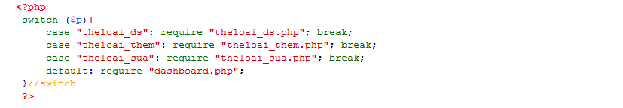

Trang danh sách thể loại

Tạo trang hiển thị danh sách thể loại
- Vào folder AdminBSBMaterialDesign-master/pages/tables rồi nhắp đúp file jquery-datatable.html để xem.
- Mở file jquery-datatable.html bằng Dreamweaver hoặc Notepad++
- Tìm tag <section class="content"> rồi chọn Copy tag <div class="container-fluid"> bên trong tag vừa tìm
- Tạo file mới và Paste code vừa Copy rồi lưu vào quantri với tên theloai_ds.php
- Xóa tag <div class="block-header">
- Tìm tag <div class="row clearfix"> chứa chữ EXPORTABLE TABLE và xóa tag <div class="row clearfix"> này đi
- Xóa tag tfoot
- Qua chế độ Design, rồi chọn các tr và xóa bớt, chỉ chừa lại 1 tr đầu tiên
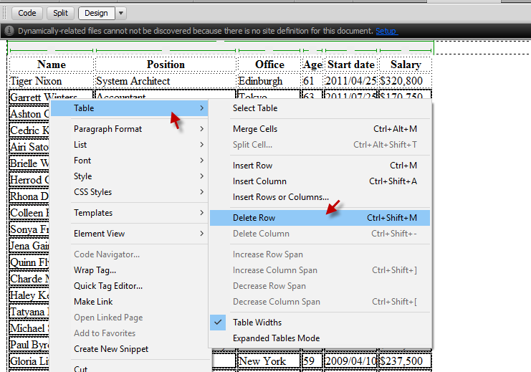
Kết quả sau khi xóa thì table dữ liệu chỉ còn như sau:
<table class="table table-bordered table-striped table-hover js-basic-example dataTable">
<thead>
<tr> <th>Name</th> <th>Position</th> <th>Office</th> <th>Age</th>
<th>Start date</th> <th>Salary</th>
</tr>
</thead>
<tbody>
<tr> <td>Tiger Nixon</td> <td>System Architect</td>
<td>Edinburgh</td> <td>61</td> <td>2011/04/25</td>
<td>$320,800</td>
</tr>
</tbody>
</table>
- Qua chế độ Code của dreamweaver rồi chèn code sau ở cuối theloai_ds.php
<!-- JQuery DataTable Css -->
<link href="plugins/jquery-datatable/skin/bootstrap/css/dataTables.bootstrap.css" rel="stylesheet">
<!-- JQuery DataTable Css -->
<link href="plugins/jquery-datatable/skin/bootstrap/css/dataTables.bootstrap.css" rel="stylesheet">
<!-- Jquery DataTable Plugin Js -->
<script src="plugins/jquery-datatable/jquery.dataTables.js"></script>
<script src="plugins/jquery-datatable/skin/bootstrap/js/dataTables.bootstrap.js"></script>
<script src="plugins/jquery-datatable/extensions/export/dataTables.buttons.min.js"></script>
<script src="plugins/jquery-datatable/extensions/export/buttons.flash.min.js"></script>
<script src="plugins/jquery-datatable/extensions/export/jszip.min.js"></script>
<script src="plugins/jquery-datatable/extensions/export/pdfmake.min.js"></script>
<script src="plugins/jquery-datatable/extensions/export/vfs_fonts.js"></script>
<script src="plugins/jquery-datatable/extensions/export/buttons.html5.min.js"></script>
<script src="plugins/jquery-datatable/extensions/export/buttons.print.min.js"></script>
<!-- Custom Js -->
<script src="js/pages/tables/jquery-datatable.js"></script>
- Lưu trang theloai_ds.php lại rồi save thành file mới với tên ds.php (sẽ được dùng sau)
- Trở lại trang theloai_ds.php, thay chữ Tìm chữ BASIC EXAMPLE trong tag h2 thành QUẢN TRỊ THỂ LOẠI

Xem thử
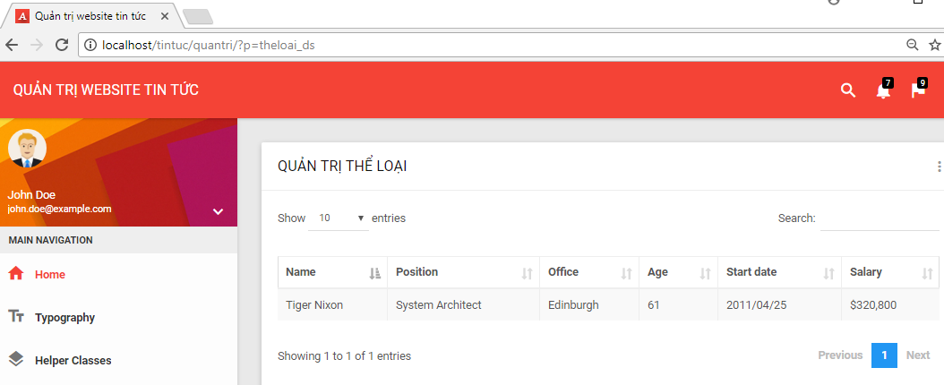

Lấy dữ liệu từ database:
- Trong class/quantritin.php, định nghĩa hàm lấy danh sách thể loại
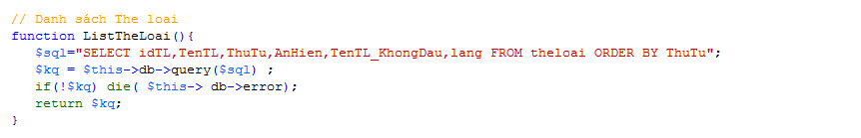

Hiện dữ liệu từ database:
- Mở theloai_ds.php
- Trong tag thead, sửa lại các text: Name ➔ idTL, Position ➔ TênTL, Office ➔ Thứ Tự, Age ➔ Ẩn Hiện, Start date ➔.TenTL_KhongDau , Salary ➔ Cập nhật/Xóa
- Trong tag tbody đang có 1 tag tr.
- Trước tag tr , code:
<?php $kq = $qt->ListTheLoai(); ?>
<?php while ($rowTL = $kq->fetch_assoc() ) { ?>
- Sau tag tr , code:
<?php } ?>
- Sửa Tiger Nixon thành <?=$rowTL['idTL']?>
- Sửa System Architect thành <?=$rowTL['TenTL']?>
- Sửa Edinburgh thành <?=$rowTL['ThuTu']?>
- Sửa 61 thành <?=($rowTL['AnHien']==1)?"Đang hiện":"Đang ẩn"?>
- Sừa 2011/04/25 thành <?=$rowTL['TenTL_KhongDau']?>
- Sửa >$320,800 thành
- 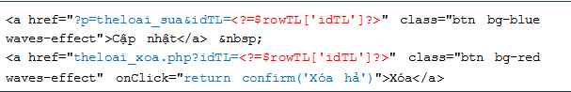

Chỉnh cấu hình Datatable
https://datatables.net/reference/option/
- Mở file quantri/js/pages/tables/jquery-datatable.js , bạn sẽ thấy code
$('.js-basic-example').DataTable({
responsive: true
});
- Bổ sung để được như sau:
$('.js-basic-example').DataTable({
responsive: true,
pageLength:5,
language: {
paginate: {
previous: " < ",
next:" > "
}
}
});
Kết quả:
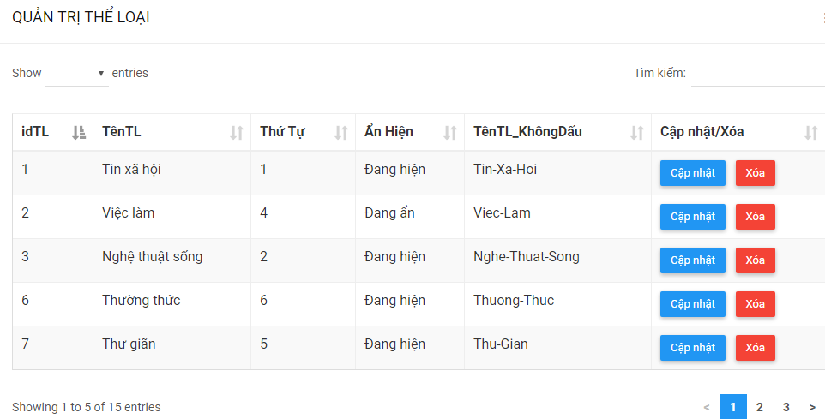

Bổ sung thêm cột ngôn ngữ
Bạn tự làm nhé, kết quả như sau:
